Конспект урока по английскому языку по теме: «CLOTHES»
Класс: 5
Цели урока:
- образовательная – совершенствование навыков устной речи, чтения, письма, аудирования;
- развивающая – формирование языковых навыков, развивать внимание, память, речевые способности;
- воспитательная – воспитание дисциплинированности и толерантности, повышение мотивации к изучению английского языка.

Ход урока:

- Организационный момент:
- Good morning, dear boys and girls!
- Good morning, teacher!
- Sit down, please. What date is it today? What day of the week is it today? What season is it now?
Сегодня у нас с вами необычный урок, а соревнование. Дети делятся на 3 команды. За каждый правильный ответ – команды получают жетоны.

- Фонетическая зарядка:
- And now let’s start our work from the phonetic drill. Listen to me and repeat after me the words with sounds:
[æ] man, sad, cat, hat, jacket
[u: ] took, soon, look, boots, shoes
[ou] go, nose, stone, coat, raincoat, clothes
[Ə:] girl, bird, shirt, T-shirt

3. Речевая разминка:
В шкафу
Загляни-ка в темный шкаф:
Там на полке шарфик, scarf.
Рядом дремлет серый кот,
Вот висит пальтишко, coat.
Кто и что здесь разберет —
Юбка, skirt, рубашка, shirt.
Пусть не радуется ветер,
Есть тут теплый свитер, sweater.
Ничего приятней нет,
Чем примерить шляпу, hat.
Раз ты в шкаф уже залез,
Не забудь про платье, dress,
Про костюм парадный, suit.
Вот он, черный, тут как тут,
В шкафу подолгу не сиди:
Померил все — и уходи!

- Развитие навыков устной и письменной речи по теме «Clothes»:
Let’s revise our words belonging to the topic «Clothes». Look and say what it is. (jeans, trousers, sweater, t-shirt, tights, socks, boots, shoes, gloves, mittens, cap, jacket, shirt, hat). Well done! (2 мин)

Тедди Плюшик собирается на прогулку. Одень медвежат Тедди соответствующему времени года (написано на листе с медвежонком) – подпишите каждую вещь. (Дети получают листы с медвежатами и рисуют на них одежду подписывая каждую вещь, составляют рассказ о том что одел каждый медвежонок)

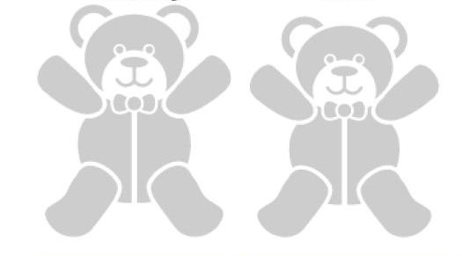

This teddy is wearing…
………………………………………………………………………………………………………..
Каждая команда получает следующее задание
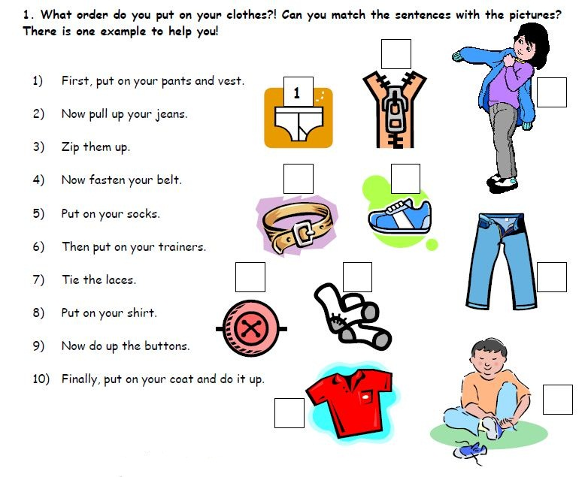
Нужно пронумеровать каждую картинку подбирая соответствующее предложение – установить правильный порядок в каком должны одеваться вещи.
……………………………………………………………………………………………………………

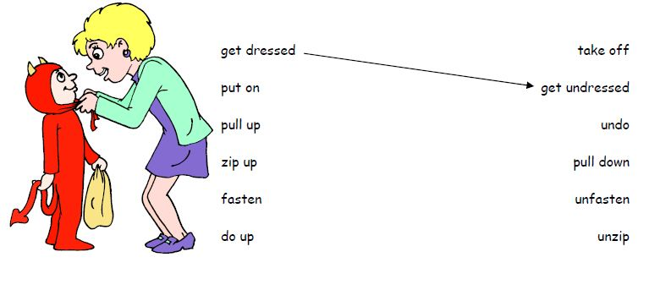
Соедините стрелочками противоположные по смыслу слова.
……………………………………………………………………………………………………………
- Совершенствование навыков чтения вслух.
Describe the people.
Читаем описание и отвечаем какому человеку соответствует данная одежда.
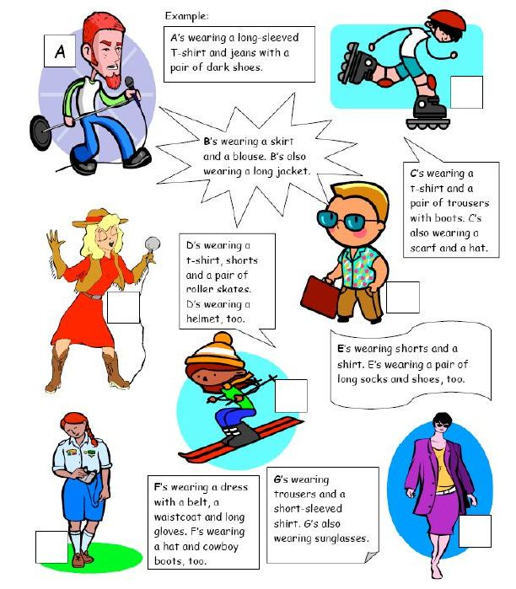
…………………………………………………………………………………………………………
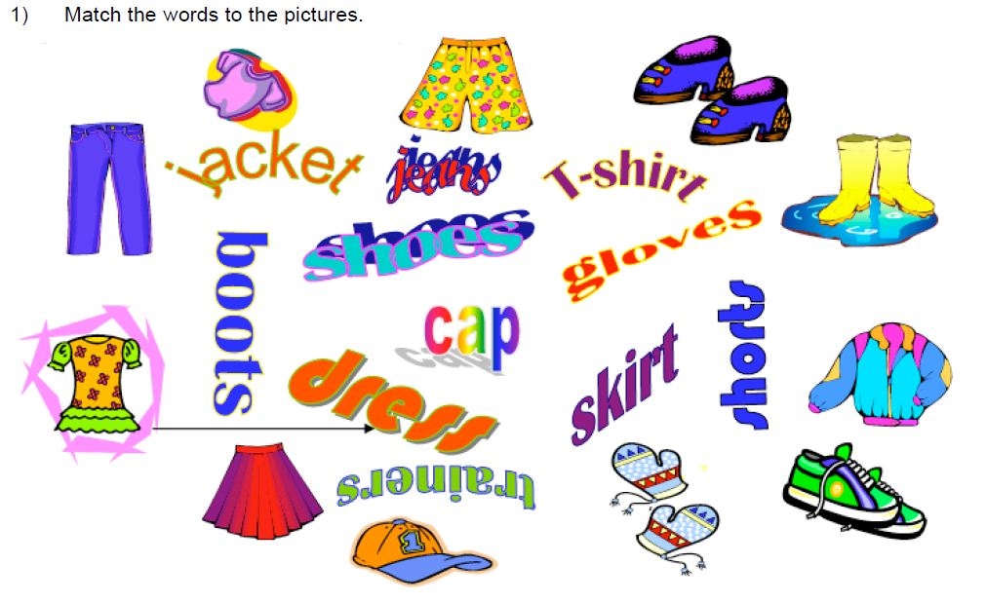
Соедините стрелочками
…………………………………………………………………………………………………………
6. Подведение итогов урока.
- Dear children! You work hard today: you spoke English, wrote, read and did different tasks and you have good results! Каждая команда подсчитывает количество заработанных жетонов.
- The lesson is over. Thank you for good work. Goodbye!

Использованы материалы с сайта: www. britishcouncil.org

